Ensinger GmbH . Rudolf-Diesel-Straße 8 . 71154 Nufringen

COMUNICADO DE IMPRENSA
16 de julho de 2025
Ulrike Deschka torna-se Diretora-Geral da Ensinger
O processador de plásticos completa a equipa de gestão
Ulrike Deschka juntou-se à equipa de gestão do processador de plásticos Ensinger a 1 de julho. Como Diretora Administrativa (CAO), é responsável pelos RH, Finanças e Controlo, TI e Jurídico e Integridade. Assumirá também a responsabilidade regional global pelas empresas nos EUA, Brasil, México e Canadá. Juntamente com Ralph Pernizsak (CSO) e Björn Schneekloth (COO), ela forma a equipa de gestão de três pessoas da empresa familiar com sede em Nufringen.
Vasta experiência na indústria e na gestão
Licenciada em Gestão de Empresas, trabalhou para o Grupo Bosch durante duas décadas, principalmente em cargos de gestão. Mais recentemente, teve a responsabilidade comercial geral da fábrica da Robert Bosch Automotive Steering em Schwäbisch Gmünd.
Antes disso, teve responsabilidade global pelo grupo de produtos de Sensores de Dinâmica de Veículos e pela divisão de Sensores de Velocidade de Rodas nas instalações de Abstatt. Posições anteriores na empresa de tecnologia levaram-na a Waiblingen, Gerlingen, Blaichach, Schwieberdingen e Munique. As principais áreas de especialização de Ulrike Deschka foram gestão de produtos, controlo e gestão geral. Iniciou a sua carreira profissional com uma formação em mecânica automóvel.
Uma homenagem ao seu antecessor de longa data
Ulrike Deschka sucede ao Dr. Roland Reber, que se saiu do Conselho de Administração no final de março e deixou a empresa familiar. Klaus Ensinger, Presidente do Conselho Consultivo, reconheceu as realizações do Diretor-Geral de longa data: "Durante quase 23 anos, Roland Reber moldou a nossa empresa e deu um impulso importante. O facto de termos sido capazes de continuar a história de sucesso da Ensinger, apesar das condições económicas difíceis, deve-se também à sua prudência e empenho."

Mais informações: ensingerplastics.com

O Grupo Ensinger é especializado no desenvolvimento, produção e venda de compostos, produtos semi-acabados, compósitos, peças acabadas e perfis feitos de plásticos de engenharia. A Ensinger utiliza uma variedade de processos de fabrico para processar termoplásticos de engenharia e polímeros de alto desempenho, incluindo extrusão, maquinação, moldagem por injeção, moldagem por compressão, sinterização e prensagem. Com mais de 2.500 funcionários em mais de 30 locais, a empresa familiar está representada em todas as principais regiões industriais do mundo com instalações de produção ou escritórios de vendas.
Sobre o insulbar: A Ensinger GmbH é um dos líderes mundiais no desenvolvimento e na produção de perfis de isolamento térmico para a construção de janelas, portas e fachadas. Os perfis introduzidos no mercado sob o nome de marca insulbar geram o isolamento térmico das camadas interiores e exteriores dos caixilhos de metal. Isolamentos com os perfis insulbar alcançam os melhores valores no que diz respeito à poupança de energia e à redução dos custos de aquecimento e de arrefecimento. Os perfis insulbar® cumprem, assim, os mais elevados requisitos de qualidade em todos os aspetos. Há 40 anos que a sua utilização é um grande sucesso ao nível internacional.

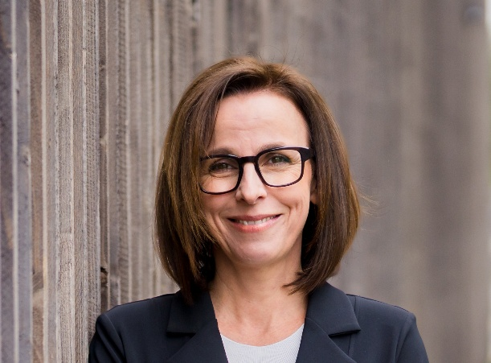

Legenda da imagem:
Ulrike Deschka, Diretora Administrativa do Grupo Ensinger desde 1 de julho de 2025, dirige a empresa juntamente com Ralph Pernizsak e Björn Schneekloth.

Para questões editoriais
Ensinger GmbH, 71154 Nufringen
Jörg Franke, Diretor de Comunicação Empresarial
Telefone +49 (0) 7032 819 202
ensingerplastics.com
joerg.franke@ensingerplastics.com

